**Муниципальное бюджетное общеобразовательное учреждение**

**«Школа №4»**

**Вышневолоцкий городской округ, Тверская область**

**Конспект урока русского языка**

с обучающимися 4-го класса

с задержкой психического развития

по теме

**«Состав слова. Распознавание значимых частей слова»**

**Составитель:**

учитель первой квалификационной категории

МБОУ «Школа №4»

Карпова Елена Александровна

2024 г.

**Тема:** Состав слова. Распознавание значимых частей слова.

**Цели:**

**Обучающие:** актуализировать знания о значимых частях слова, их роли; развивать умение распознавать однокоренные слова и значимые части в слове

**Развивающие:** создать проблемную ситуацию, чтобы активизировать творческую, речевую и мыслительную деятельность, использовать различные формы работы и различные источники для развития интереса учащихся к языку и учебной деятельности.

**Воспитательные:** воспитывать интерес и уважение к родному языку, организовать работу в группах для формирования коммуникативных компетенций, воспитание настойчивости при выполнении учебных задач.

**Формируемые УУД:**

**Познавательные:** самостоятельное выделение и формирование познавательной цели;

поиск и выделение необходимой информации; анализ объектов с целью выделения их признаков

**Регулятивные:** постановка учебной задачи; оценивание качества и уровня усвоения материала

**Коммуникативные:** инициативное сотрудничество с учителем и сверстниками; контроль, коррекция.

**Личностные**: воспитывать любовь к русскому языку, уважение друг к другу; формировать навыки контроля и самоконтроля; установление связи между целью учебной деятельности и её мотивом

**Оборудование:** учебник «Русский язык» В.П. Канакина, В.Г. Горецкий 4кл. 1 ч., карточки с заданиями, Толковый словарь С.Ожегова, интерактивная доска, демонстрационный алгоритм « Разбор слова по составу», Памятки для обучающихся.

**Ход урока:**

**I.Организационный момент**

**II.Актуализация знаний:**

3.Знакомство с новым словарным словом:

МОКСТЮ

-Рассмотрите запись на доске. Что нужно сделать?

- Составьте слово.

- Что такое костюм?

-Что обозначает это слово?

- Когда и в каких случаях мы используем это слово.

-Чтобы узнать больше значений этого слова, что нам поможет? (Толковый словарь Ожегова.)

-Как объясняется это слово в словаре?

-Найдите значение слова в Толковом словаре.

-Как называется слово, имеющее несколько значений?

-Сколько слогов в слове костюм?

-Какой ударный?

-В каком слове орфограмма?

- Запишите в словарик и запомните, как пишется слово.

-Подберите и запишите однокоренные слова к слову костюм (костюмчик, костюмированный)

- Докажите, что они однокоренные.

-Какая орфограмма во всех этих словах?

Повторение определений частей слова и

алгоритма « Разбора слова по составу»

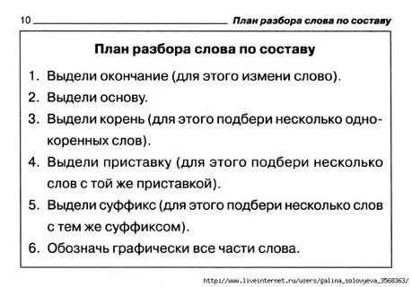

**III. Самоопределение к деятельности:**

Гора, пригорок, гореть

Лето, лѐтчик, полѐт

Кора, корка, покорить

- Рассмотрите запись на доске. Найдите в каждой группе лишнее слово. (Гореть, лето, покорить)

-Объясните свой выбор. (Не являются однокоренными)

-Какие слова называются однокоренными?

- Найдите в первой группе слово с приставкой.

-Назовите еѐ.

-Для чего служит приставка?

-Найдите во второй группе слово с суффиксом.

-Назовите суффикс.

-Для чего служит суффикс?

- Какие ещѐ части слова вы знаете? Для чего служит окончание?

-Сформулируйте задачи урока (Повторить роль значимых частей слова, в подборе однокоренных слов)

**IV. Работа по теме урока:**

1. Учебник стр. 53 Упр. 82

-Прочитайте стихотворение.

-Что вы видите?

- Все ли слова с выделенной частью – вод- можно назвать

однокоренными?

-На сколько групп можно разделить эти слова?

-Первый вариант выписывает слова, образованные от слова вода, второй – от слова водить.

-Выделяете корни. (Два человека работают на откидной доске)

Дополнительное задание: Выписать сложные слова, выделить в них корни, подчеркнуть соединительную гласную

-Проверим, ребят, работающих у доски. Оцените свою работу.

- Назовите слова, которые образовались с помощью приставки?

-Есть ли слова, которые образовались с помощью суффикса?

- Придумайте для каждого варианта по одному слову. (Водичка, водящий)

-Кто выполнил дополнительное задание?

-Назовите сложные слова, их корни, соединительные гласные. Оцените свою работу.

2. Закрепление.

Самостоятельная работа.

Индивидуальная работа по карточкам.

-Прочитайте группу однокоренных слов, вставьте безударную гласную, выделите корень, одно слово по выбору разберите по составу.

Образцы карточек:

*л.ист тр.ва*

*л.стик тр.вка*

*л.стопад тр.вяной*

*л.сточек тр.винка*

*л.стья тр.вушка*

Проверка выполнения задания

**V. Подведение итогов:**

--Какие задачи мы ставили в начале урока?

- Какие слова мы называем однокоренными?

-Из каких значимых частей могут состоять слова?

-Для чего служит каждая часть слова?

**VI. Рефлексия:**

Диаграмма успешности.

-Раскрась одну часть круга

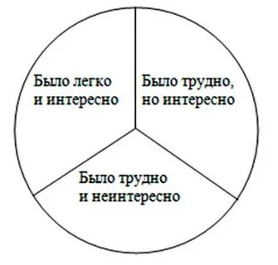

-Поднимите руку, кто считает, что хорошо ориентируется по теме урока.

-У кого есть трудности?

-Какие задания были самые интересные?

Оценивание работы уч-ся учителем.